**Koncepcja gry. Tytuł roboczy - Symulacja kina**

**1. Charakter, klimat, rodzaj**

Gra będzie miała charakter symulacji, tycoona kina. Wcielamy się w rolę młodego biznesmena którego celem jest stworzenie prężnie działającego imperium kinematografi (kino).

**2. Bohater**

Bohaterem jest świeżo upieczonym przedsiębiorca - w sumie można powiedzieć, że bohaterem jest gracz - nie ma jawnie określonego z imienia i nazwiska bohatera.

**3. Elementy gry, co można pokazać, ciekawe rzeczy**

- najważniejszym elementem gry będzie możliwość kupowania filmów do wyświetlania w kinie - będą to filmy które aktualnie są w kinach, mają dopiero wejść(premiery) - dane będą pobierane z serwisu z filmami(filmweb itp) - im lepszy film tym większe zainteresowanie klientów - lepsze zyski,

- oczywiście ceny filmów nowych będą o wiele większe niż filmów po premierach - na początku aby zarobić trzeba będzie wykupywać filmy starsze, dla ograniczonej liczby odbiorców

- stałe elementy jak butiki z jedzeniem(popcorn, nachosy, okazjonalne pamiątki itp)

- personel który będzie charakteryzował się stopniem zaangażowania w pracę - większa pensja co miesiąc =lepsza praca, i tak np dobrze opłacona sprzątaczka będzie dokładniej sprzątała sale - co wiążę się z lepszym zadowoleniem klientów -(nikt nie lubi brudnych, nieposprzątanych sal) - zatrudniać jeszcze można bileterów, obsługę butików, ochronę, mechaników w późniejszym etapie menadżerów którzy pomogą nam w zarządzaniu kinem

- premiery najnowszych filmów wiążą się również z możliwością promowania filmu w kinie przez gwiazdę grającą w nim, ale można także zaprosić jakąś upadłą gwiazdę aby choć trochę przyciągnąć klientów do kina ze względu sentymentu - np jakaś była gwiazda kina westernu przyciągnie seniorów itd

- rozwijanie kina od strony technicznej - na początku zwykły projektor, obskurna sala, pojedyncza kasa, w późniejszym etapie kino 3d 4d - projektory gdzie operator (gracz) będzie ręcznie zmieniał szpule z taśmą później automaty

- kategorie filmów i sal kinowych - kina dla rodziców z dziećmi , kina dla dorosłych (tutaj do obsługi przy wejściu lepiej będzie zatrudnić dobrze opłaconego biletera aby nie wpuszczał wścibskich nie pełnoletnich dzieciaków, bo możliwa jest kontrola z urzędu i kara)

- łączenie filmów w maratony filmowe - zloty fanów np gwiezdnych wojen, władcy pierścieni itd

- reklama kina, telewizja, radio, lokalna gazeta

- mini misje

**4. Cele**

Głównym celem gry będzie tak naprawdę zdobywanie coraz większego zysku. Wyprzedzenie konkurencji w jakości w wyświetlanych filmów - nowości.

**5. Przykładowy koncept art**

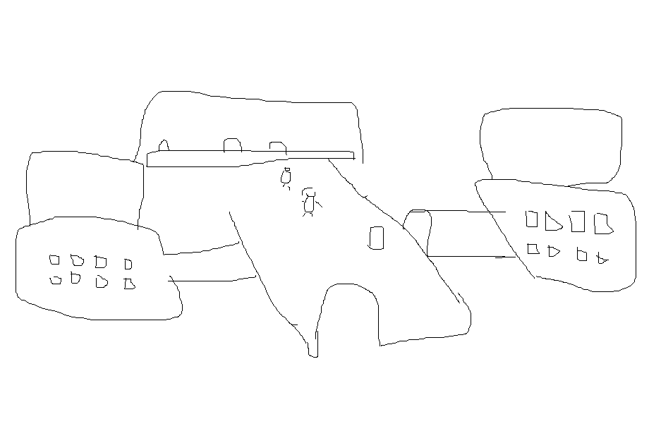Grafika 2d - stylizowana na grach retro z bardzo kolorową i humorystyczną grafiką. Rzut izometryczny. Postaci proste ale charaterysztyczne dla danej grupy wiekowej - senior z laseczką, balkonikiem, dzieciak z deskorolką, walkmanem itd. Ogólnie gra ma być naszpikowana humorem.

**6. Techniczne elementy gry**

Sterowanie odbywać będzie się za pomocą myszki(pc) i dotykowo(smart i tablety). Potrzebne będzie stałe połączenie z internetem..